Тема: Производная.
Литература: Алгебра и начала анализа 10-11 класс с. 251-255
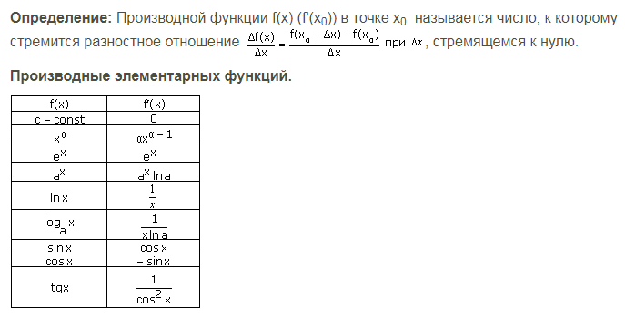
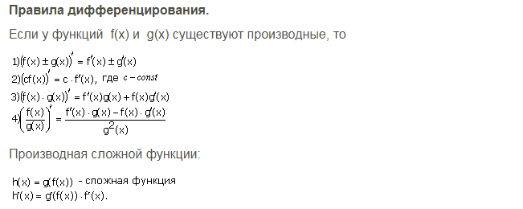
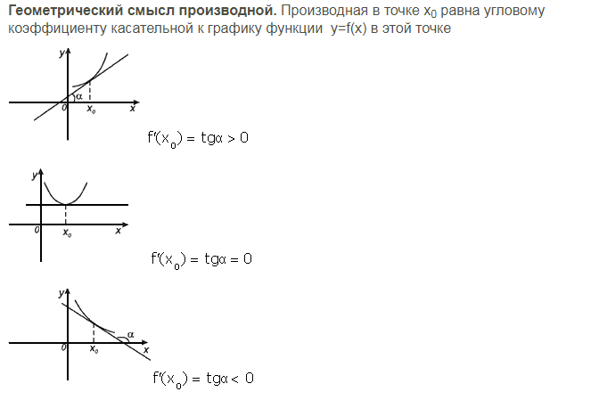
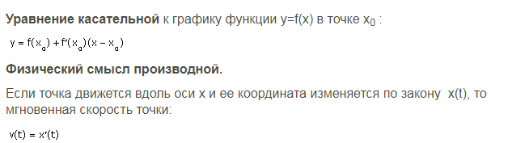
Разобрать в тетради: Задача 3.стр. 253
Выполнить номера:
стр. 235 №780
стр. 255 №859
Задания на эл. адрес 19na80@mail.ru.
В теме письма фамилию, группу.

